## **Opus Lab – oppdatering 2017**

**Før oppdatering**

Du har mottatt en oppdateringsfil for Opus lab som heter «OpusLab14.txt», i tillegg har du mottatt en lisensfil, lisenskode og en veiledning.

For at du skal kunne starte oppdatering av Opus Lab, må oppdateringsfilen og lisensfilen lagres lokalt på din maskin der du benytter Opus Lab. Flytt de fra mailen og over til ønsket plass på denne maskinen.

Oppdateringsfilen **OpusLab14.txt** må også endre «etternavn» før bruk. Dette gjøres ved å «høyreklikke» på filen og velg: Gi nytt navn. Deretter endrer du «etternavn» på filen fra **OpusLab14.txt,** ti**l OpusLab14.exe**

**VIKTIG: Påse at du har gyldig backup/sikkerhetskopi av din Opus Lab database før du starter oppdateringen.**

**Start oppdatering**

«Høyreklikk» på filen «SetupLab14.exe» og velg: «Kjør som Administrator» for å starte oppdateringen.

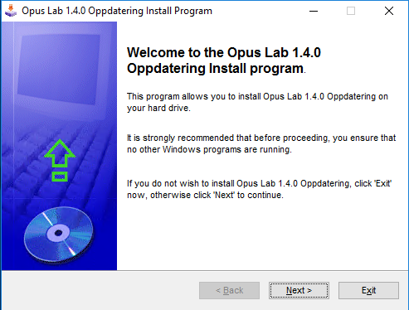

Programmet setter automatisk standard «sti» for hvor oppdateringen skal installeres. Har man installert til en annen katalog, må man bla seg frem via  knappen på høyre side til ønsket katalog.

Dersom det ikke skal endres noe er det bare å trykke **«Next»** til installeringen starter, og avslutte når den er ferdig.

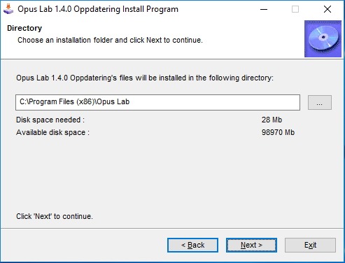

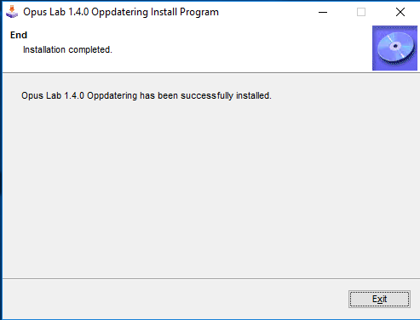

Oppdateringen av Opus Lab er ferdig.

**Oppdatering av Opus Lab lisensfil og lisenskode for inneværende år.**

Ved første gangs oppstart av Opus Lab etter oppdateringen - må lisensfilen oppdateres for at nye lisenskoder skal tre i kraft. Sørg derfor for å ha lisensfil mottatt fra Opus Systemer tilgjengelig lokalt på maskinen. I tillegg må du ha lisenskoden klar.

**Oppdatering av lisensfil**

Start opp Opus Lab ved å trykke på programikonet.

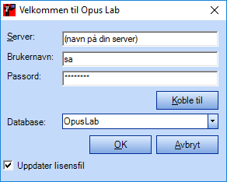

Sett kryss på «**Uppdater lisensfil»** og logg på som normalt.

Trykk «**OK»** når dette er klart.

Når velkomstbildet åpnes må du «bla» deg frem til plassen der du har lagt din lisensfil.

**Se eksempel:**

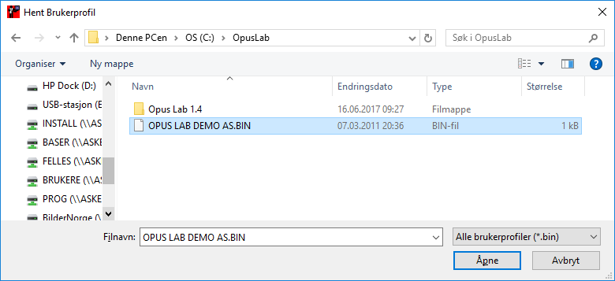

Velg din lisens fil og trykk **«Åpne».**

Lisensfilen er nå oppdatert.

**Oppdatering av lisenskode**

Etter at oppdatering av lisensfilen er utført, informerer programmet: Lisens mangler!

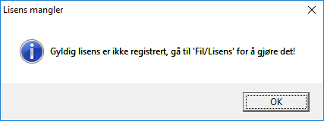

**Start opp Opus Lab** for å skrive inn din **lisenskode.**

Når Opus Lab er startet, gå til «Fil» menyen øverst til høyre i Opus Lab.

Trykk på **«Fil»** og deretter og **«Lisens».**

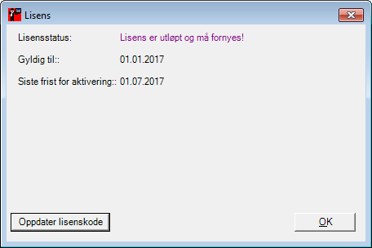

Trykk på knappen **«Oppdater lisenskode»** og **skriv inn lisenskoden du har mottatt fra Opus.**

Trykk deretter **«OK».**

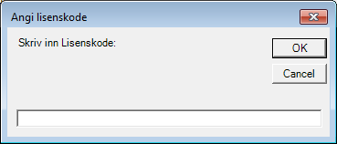

Når koden er aktivert, vil lisensbildet ha oppdatert seg, og man blir bedt om å starte starte programmet på nytt.

Lisenskoden er nå oppdatert.